**Лабораторная работа №3**

**«Моделирование дорожного движения»**

**Основная часть**

**Создание дороги и траффика на ней**

Создаем новый пустой проект. Единицы модельного времени – секунды.

Библиотека дорожного движения в AnyLogic позволяет моделировать дороги, перекрестки и светофоры без привязки к каким-либо реальным объектам. Данный функционал используется для моделирования новых развязок или результатов реконструкции существующих дорог. Мы же воспользуемся каким-либо существующим участком дороги для его воспроизведения.

Возьмем из какого-либо сервиса с картами фотографию со спутника перекрестка. Сохраним данное изображение к себе на компьютер.

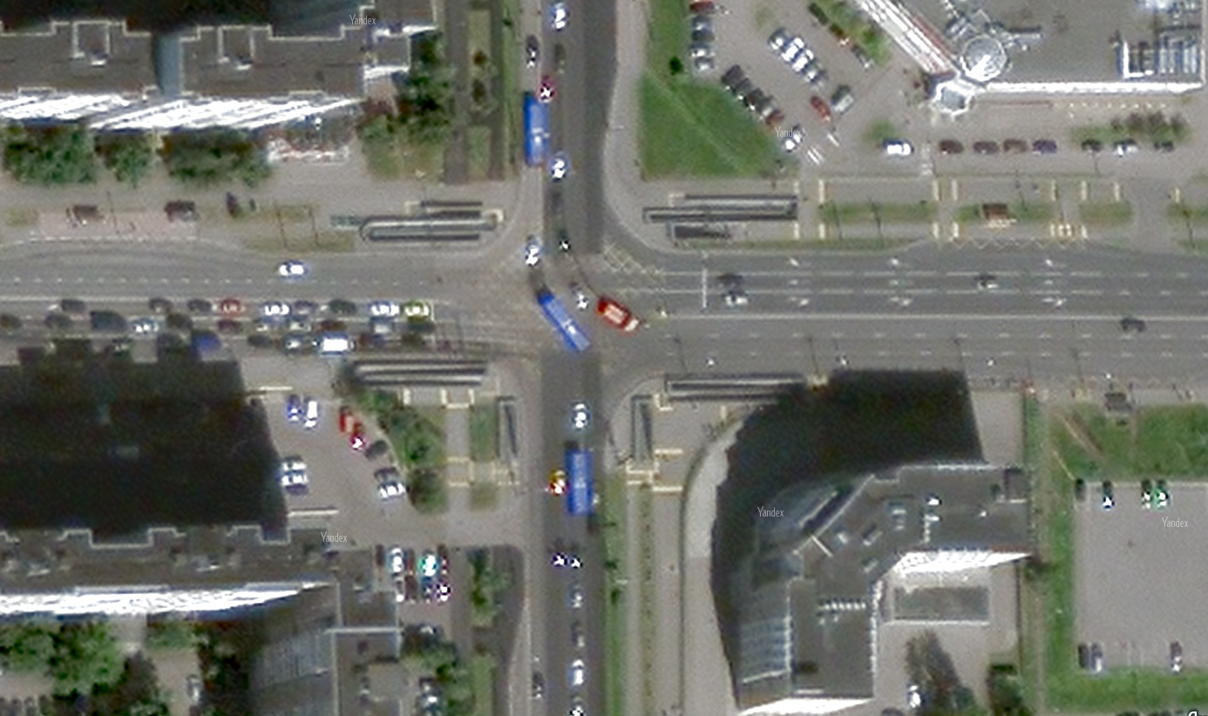

Затем, с помощью объекта «Изображение» палитры презентация, вставим его в наш проект.

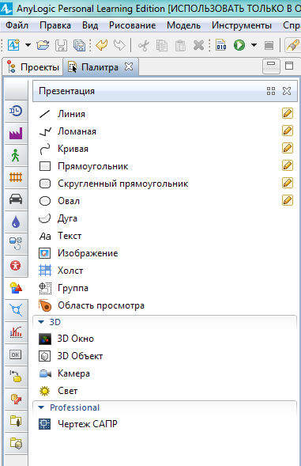

Вставим изображение и увеличим масштаб, чтобы оно занимало большую часть области отрисовки.

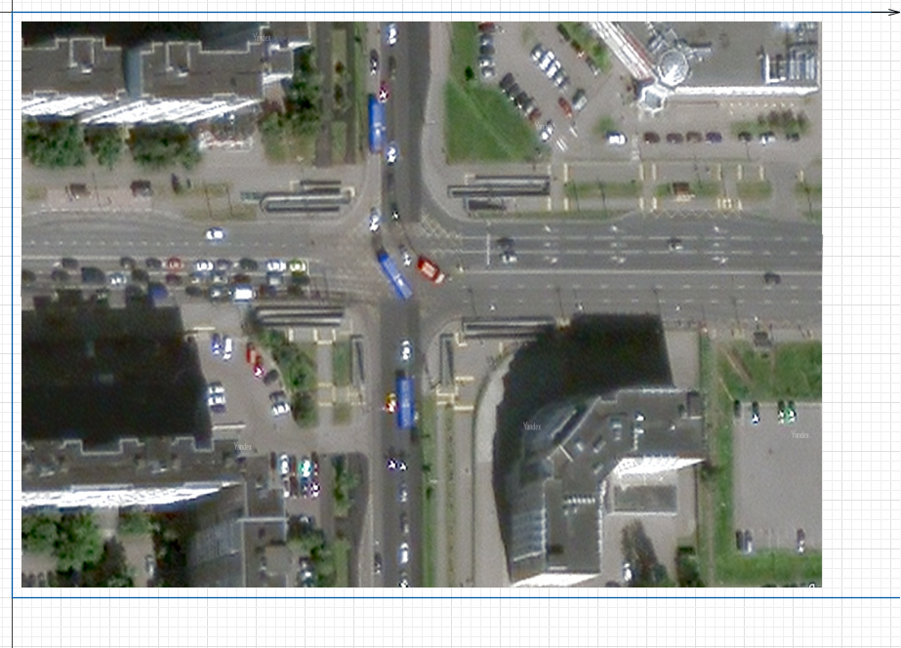

Теперь перейдем на вкладку библиотеки дорожного движения и дважды кликнем на объекте дорога, чтобы символ рядом принял вид карандаша.

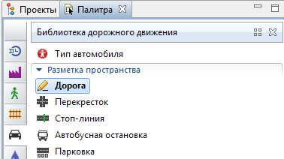

Нарисуем первый прямой участок дороги с юга на север.

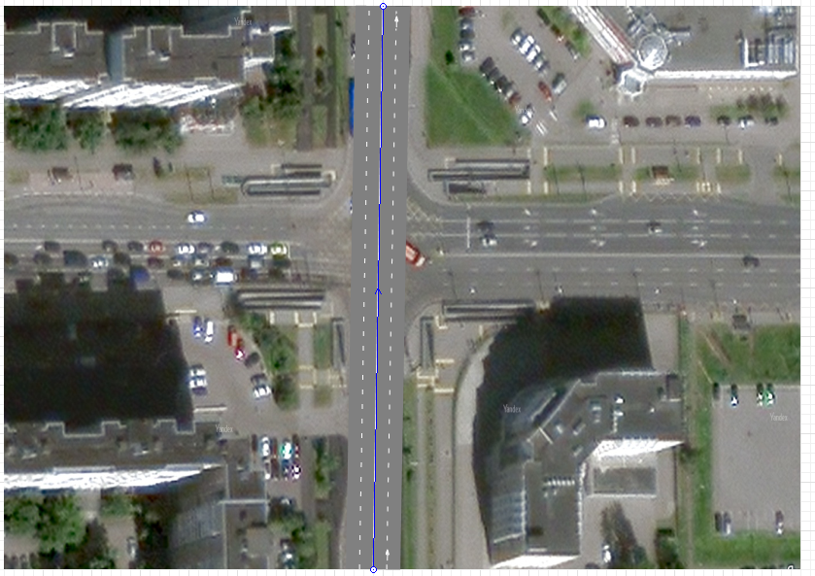

По умолчанию, после первой нарисованной дороги, программа предложит поменять масштаб. Согласимся с программой и продолжим.

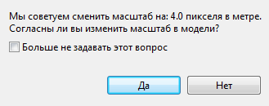

Запустим первые автомобили по нашей дороге. Для этого поместим в модель по одному элементу следующих типов: Car Source, Car Dispose и Car Move To. Каждый из этих элементов позволит настроить свою часть функционала.

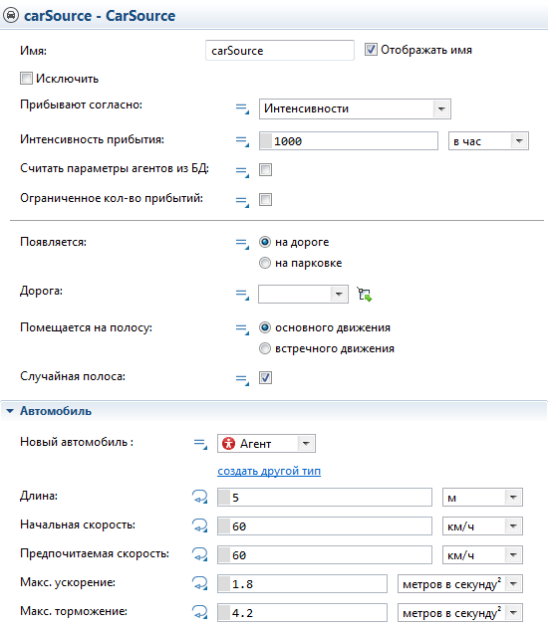

Car Source отвечает за создание автомобилей. На какой дороге они будут появляться, на каком направлении и в какой полосе, с какой скоростью будут осуществлять движение, интенсивность их прибытия и т.д.

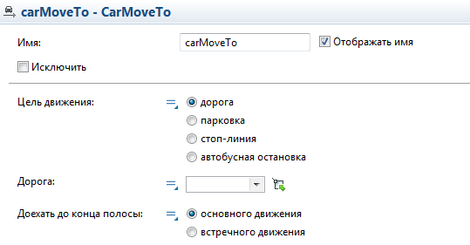

Car Move To отвечает за то, куда будут двигаться наши автомобили и по какой дороге.

Car Dispose по своей сути является своеобразной «черной дырой», последним пристанищем объектов, которые выполнили свою роль, поэтому свойств, интересных нам не имеет.

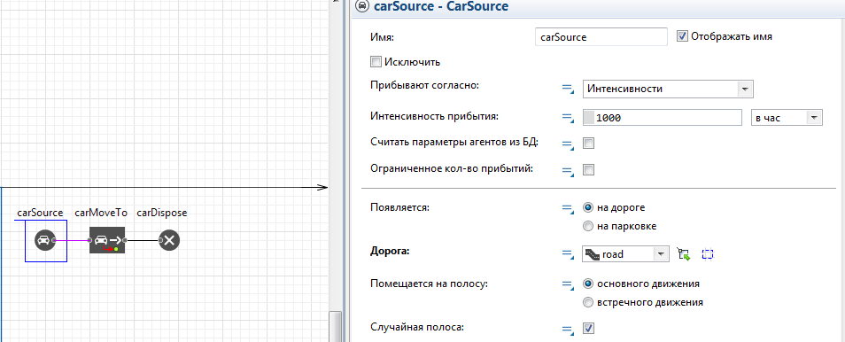

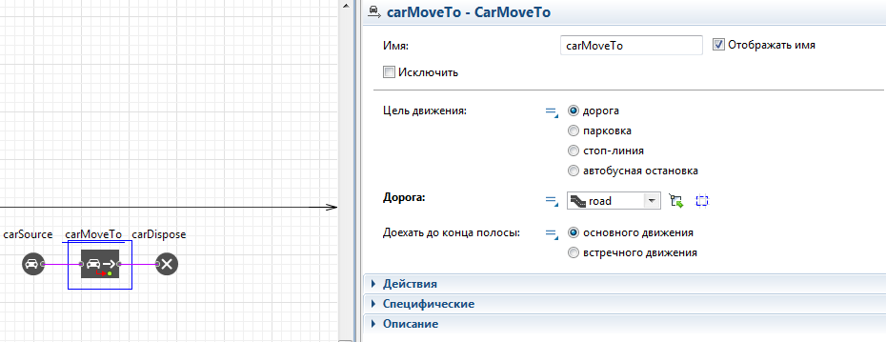

Соединив объекты и задав их свойства, как указано на скриншотах выше, запустим модель.

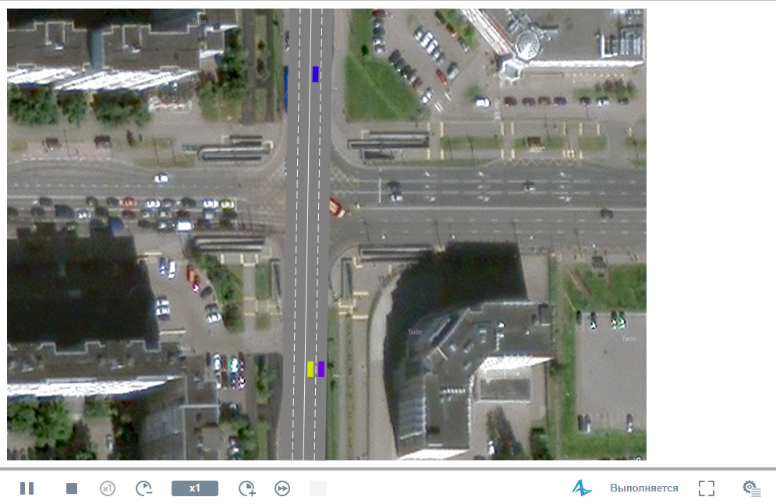

Мы получили модель с движением автомобилей по основному направлению нашей дороги. Чтобы запустить автомобили в обратном направлении, требуется добавить еще по одному элементу Car Source и Car Move To. Установив у них в свойствах, ту же дорогу, что и для первых, но теперь уже встречное направление движения, получим следующую картину:

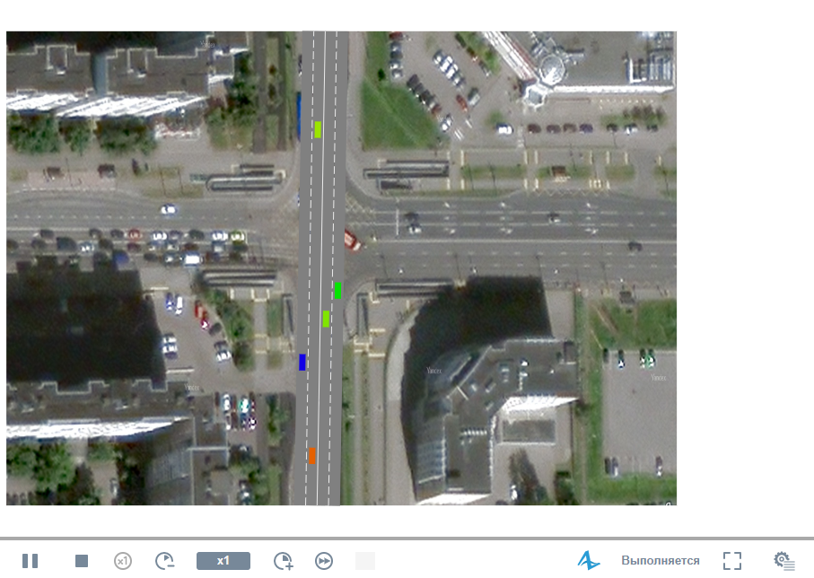

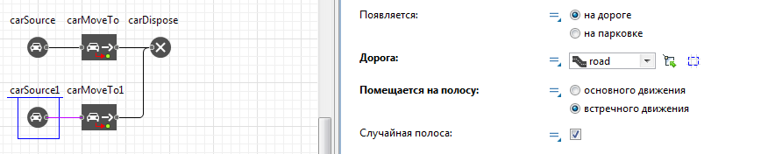

**Создание перекрестка**

Моделирование прямого участка дороги можно сравнить с покрытием тестами участка программного кода без ветвлений, циклов и ввода информации, в качестве опыта интересно, но абсолютно лишено смысла.

Создадим на основе спутникового снимка еще две дороги, имеющие пересечение с нашей. Для этого войдем в режим рисования дорог и протянем дорогу от левого края нашего изображения до разделительной полосы нашей дороги, пока точка на конце не поменяет цвет на зеленый (индикация привязки дороги).

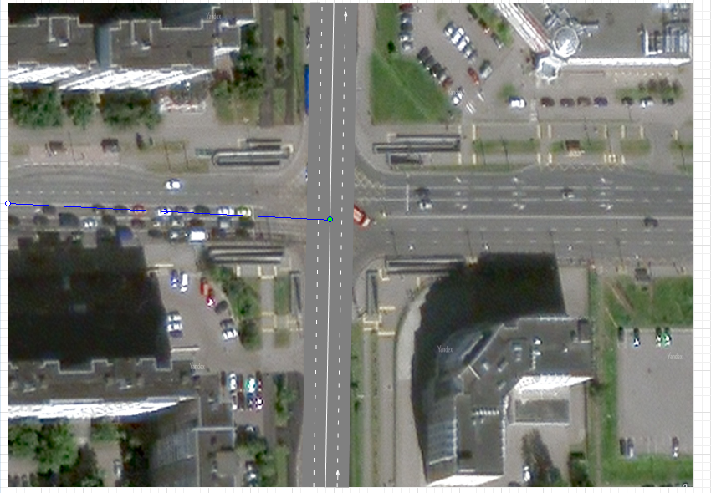

Повторим ту же операцию для правой дороги, чтобы получилась картина, сходная с той, что представлена на скриншоте ниже:

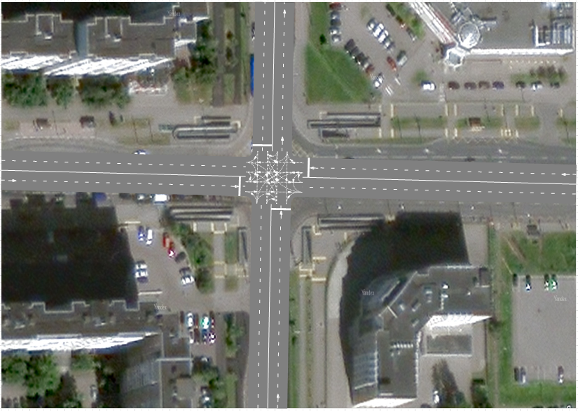

Запустим симуляцию повторно.

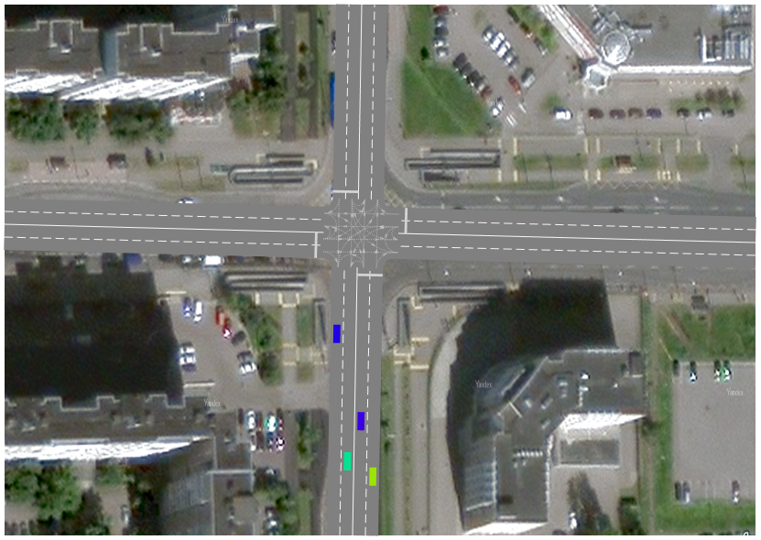

Движение автомобилей теперь происходит только по дороге расположенной ниже перекрестка. Данное явление связано с тем, что перекресток разбил нашу исходную дорогу Road на два фрагмента и автоматически переименовал их. Чтобы восстановить движение вдоль всей улицы нам придется изменить настройки объектов Car Source и Car Move TO. Но, прежде чем мы этим займемся, давайте изменим имена наших дорог на более говорящие, добавив в конце имени дороги букву, обозначающую географическое положение дороги относительно перекрестка. После этого изменим свойства объектов следующим образом:

CarSource->Дорога : RoadS

CarSource1->Дорога : RoadN

CarMoveTo->Дорога : RoadN

CarMoveTo1->Дорога : RoadS

Получим следующую картину:

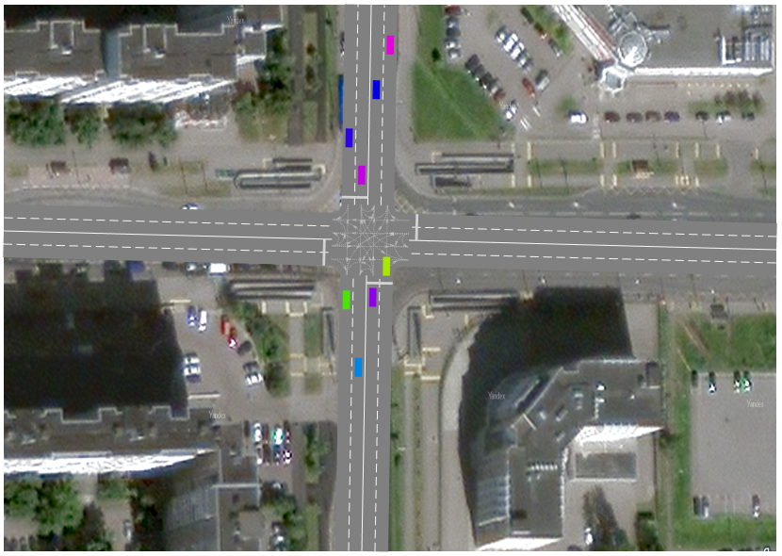

Теперь автомобили движутся вдоль всей улицы.

Прежде чем переходить к моделированию поворотов автомобилей с улицы на улицу, следует привести всю схему в порядок. Имена дорог мы уже заменили на более говорящие. То же самое следует сделать и с именами источников и с именами блоков, задающих направления движения. Кроме того, давайте сделаем дорогу чуть прозрачнее и посмотрим, соответствует ли составленная нами схема той, что расчерчена на перекрестке.

Для изменения цвета необходимо обратиться к настройкам дорожной сети. Попасть в них можно трижды кликнув по элементу Road. После первого клика мы попадем в свойства дороги, после второго – свойства изображения, после третьего – в свойства дорожной сети.

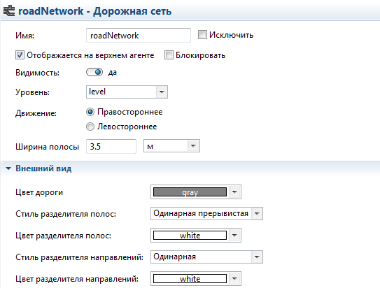

Здесь нас интересует цвет дороги. Кликаем по другим цветам.

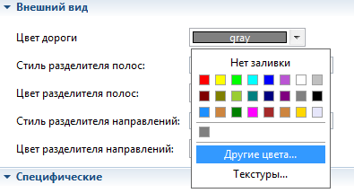

В появившемся окне изменяем прозрачность на 150.

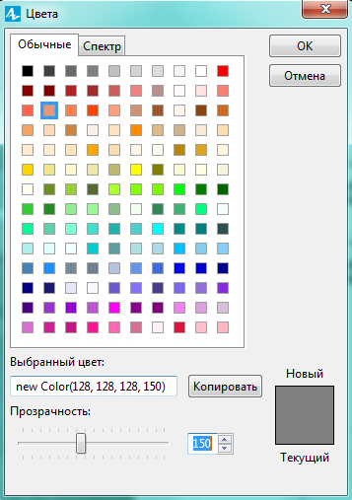

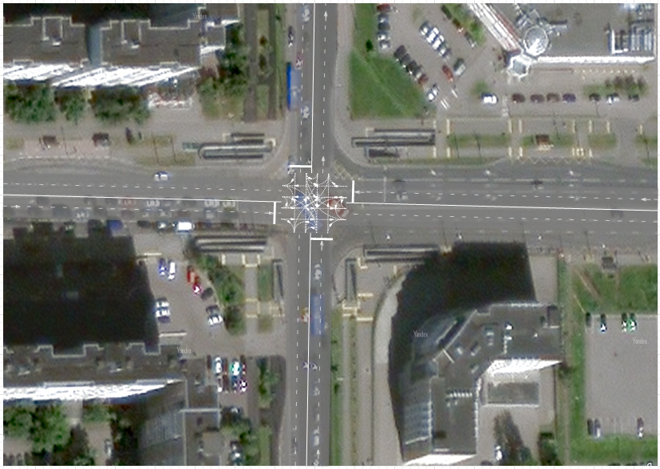

На получившемся изображении заметно, что далеко не все направления нашей смоделированной дороги совпадают по количеству полос с прототипом. На примере западной дороги разберемся, как это исправить.

Со встречным направлением движения никаких проблем нет, там 2 полосы, что соответствует прототипу. А вот на основном в нашей модели только две полосы вместо положенных трех. Исправим данный момент в свойствах объекта RoadW.

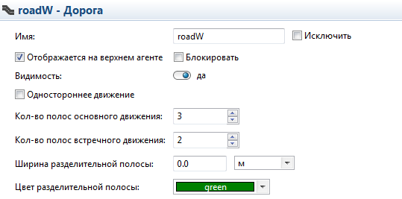

Оценим результат.

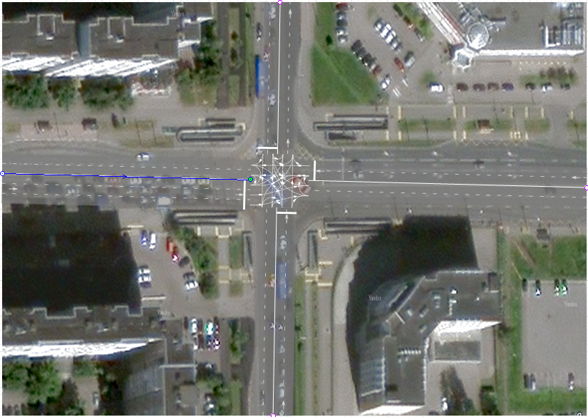

Отлично, с одной дорогой разобрались, теперь необходимо проделать то же самое для остальных направлений.

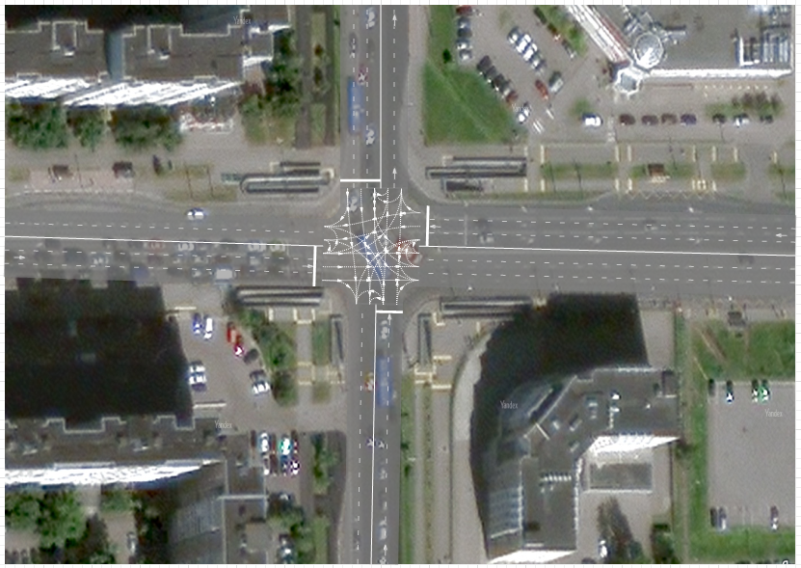

В итоге должно получиться нечто подобное. На данном скриншоте стоп-линии дорог, образующих перекресток, слегка отодвинулись от центра перекрестка. Сделано это больше из соображений эстетики, нежели удобства, хотя и оно не исключается. Для осуществления этого необходимо выбрать дорогу и отодвинуть ее точку соединения с перекрестком настолько далеко, насколько возможно без потери связи (пока точка продолжает гореть зеленым).

Теперь необходимо разобраться с перекрестком и направлениями движения на нем. В данный момент он представляет из себя слабоинтерпретируемую мешанину из линий.

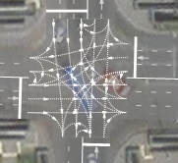

Выбрав элемент перекресток (создается автоматически при соединении нескольких дорог), мы можем выбрать конкретную полосу, нажав на синий прямоугольник в районе стоп-линии, и это позволит нам наблюдать все возможные направления движения с этой полосы.

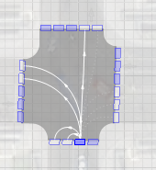

Если нам требуется исключить или добавить какое-либо направление, следует кликнуть по нему и оно сменит свой статус с активного на неактивный или наоборот (стрелка, при наведении на нее, сменит свой цвет с белого на синий).

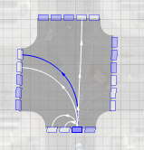

Удалим лишние направления движения на перекрестке и получим следующую картину.

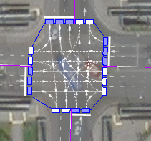

Теперь, когда все направления движения в норме, можно чуть-чуть отодвинуть стоп-линии от перекрестка, чтобы они сливались со своими прообразами на спутниковом снимке и перейти к программированию движения машин по перекрестку.

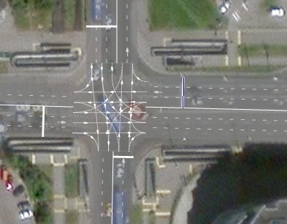

Так как у нас задействовано четыре дороги, то и источников автомобилей должно быть четыре. То же самое можно было бы сказать и о объектах Car Move To, но это приведет к такой путанице в линиях, которую не распутает ни один системный администратор. Поэтому составим схему следующим образом.

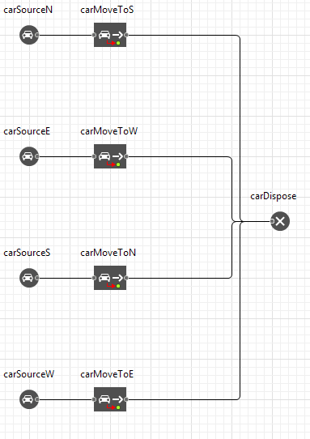

Не забываем назначить дороги для всех объектов и поменять основную полосу на встречную, где это нужно.

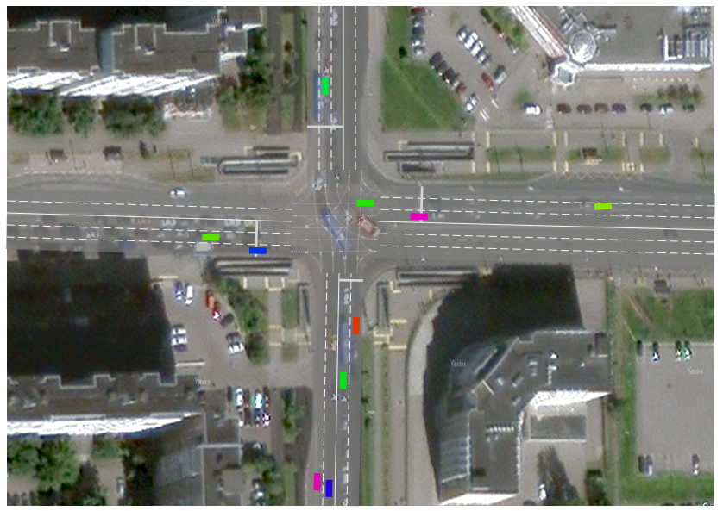

Мы получили автомобили, которые двигаются со своего направления в противоположное. Здорово, но возникает вопрос, а зачем тогда мы прорабатывали все возможные повороты, если используются только прямые. Для задания вариативности поведения автомобилей воспользуемся элементом Select Output из библиотеки моделирования процессов.

Переделаем часть нашей схемы, добавив, помимо блока Select Output, еще копию блока для движения на запад.

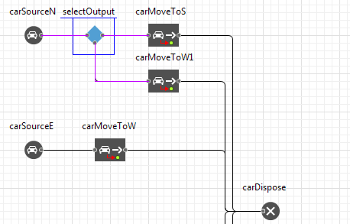

Установим вероятность движения прямо по перекрестку, равной 0.8.

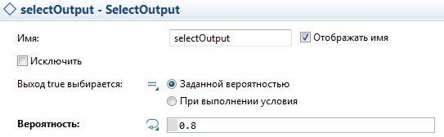

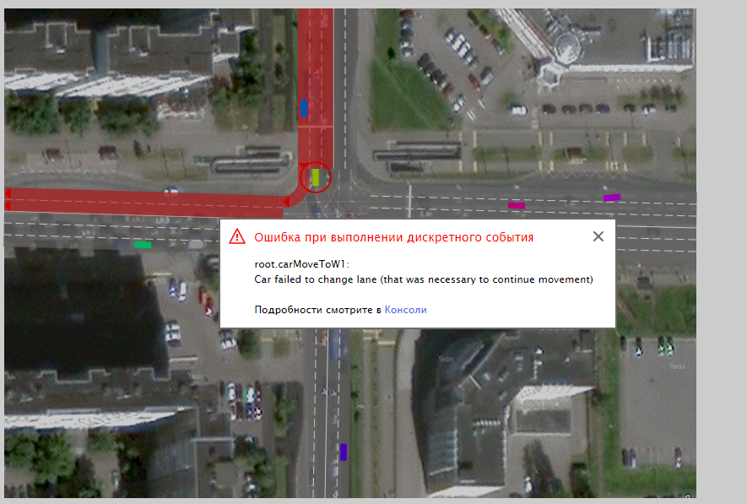

И получаем следующую ошибку. Возникает она из-за того, что на данный момент у нас заявлено появление автомобиля в случайной полосе движения и за оставшееся до перекрестка расстояние он не успевает перестроиться в полосу для поворота. Данную проблему можно решить, взяв для моделирования более обширный участок дороги, но интереса это не представляет, поэтому давайте просто создадим источники объектов, которые будут генерировать автомобили на тех полосах, которые наиболее соответствуют их целям.



Для обозначения полосы начала движения автомобиля добавим в имя источника этот номер (0 – крайняя правая, 1 – вторая справа и т.д.).

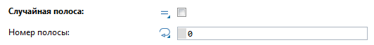

Кроме того в элементы CarMoveTo добавим запись типа NFS, где N – направление, откуда едет автомобиль, F – from, S – направление, куда он едет. Со всеми означенными изменениями и добавленными вариациями поведения в полосах, которые это позволяют, схема у нас примет следующий вид.

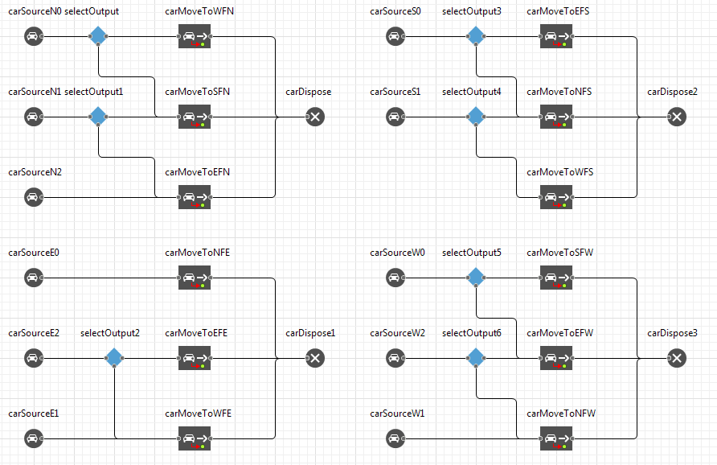

Мы учли все повороты и возможные варианты водителей при движении по полосам, но что-то явно продолжает идти не так.

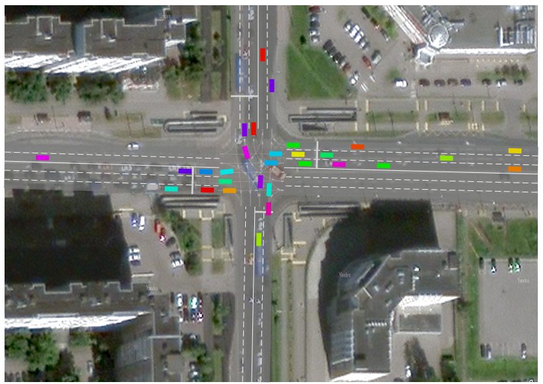

**Регулировка движения с помощью светофора**

Для создания светофора необходимо добавить на схему элемент Traffic Light из библиотеки дорожного движения.

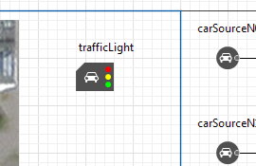

После добавления необходимо привязать его к нашему перекрестку, выбрав соответствующий пункт в свойствах.

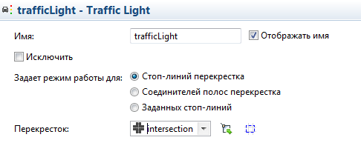

Все стоп-линии таким образом автоматически перенесутся в таблицу и нам останется только настроить фазы зеленого, желтого и красного цвета. На данный момент сделаем четыре различных фазу, во время каждой из которых разрешим движение только одному направлению.

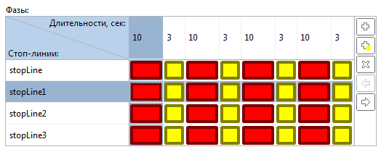

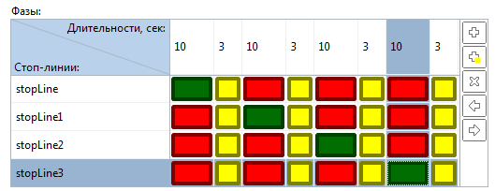

Проверим работу светофора на нашем перекрестке и его влияние на образование заторов.

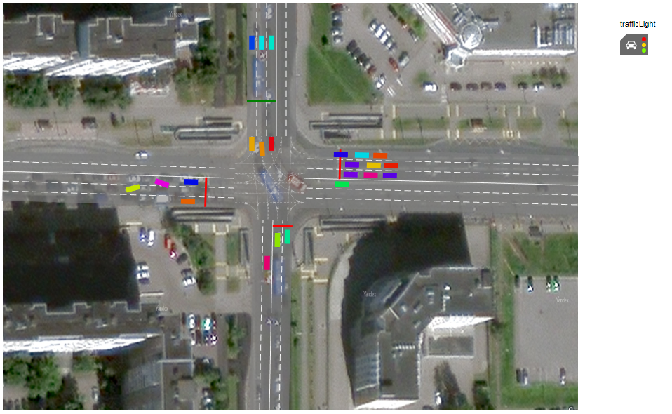

В целом, все неплохо. Но, есть один неприятный момент в виде безнаказанно игнорирующих требования светофора остановиться обитателей северного направления. Происходит это из-за того, что начальная скорость движения автомобилей равна 60 километрам в час и за отведенную до светофора дистанцию автомобили просто не успевают остановиться. Настроим источники северного направления на начальную скорость в 40 км/ч.

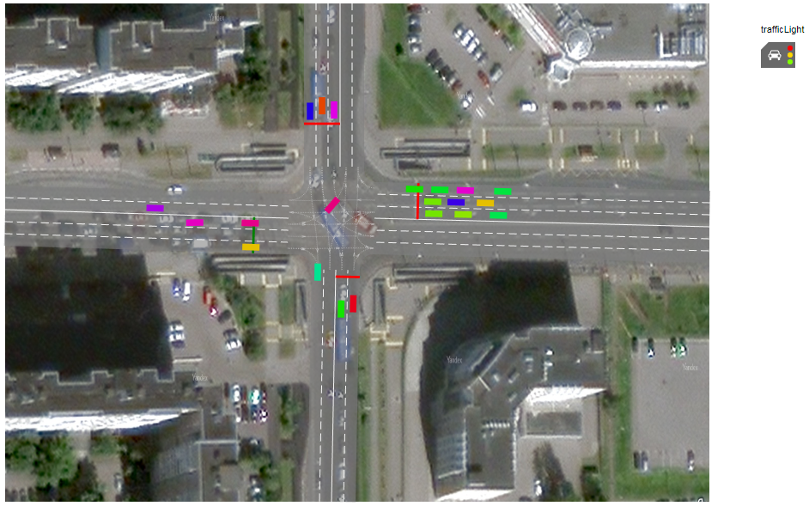

Принятые меры позволили решить данную проблему. Уже на данном шаге стало ясно, что благодаря такому моделированию можно устанавливать те или иные ограничения скорости для обеспечения безопасности дорожного движения.

Для отслеживания заторов на дорогах у нас имеется элемент Road Network Descriptor . Добавим его на модель и установим следующие свойства:

roadNetworkDescriptor –> Дорожная сеть : roadNetwork

roadNetworkDescriptor –> Показывать пробки : true

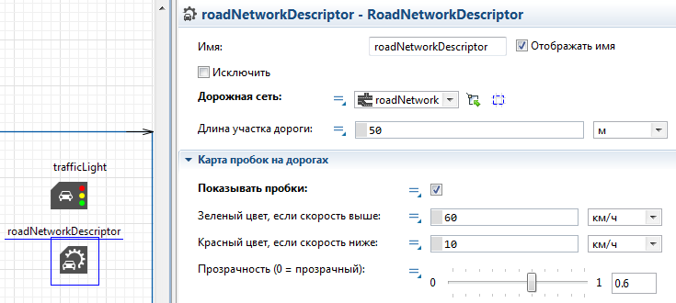

Запустим модель и понаблюдаем за изменениями.

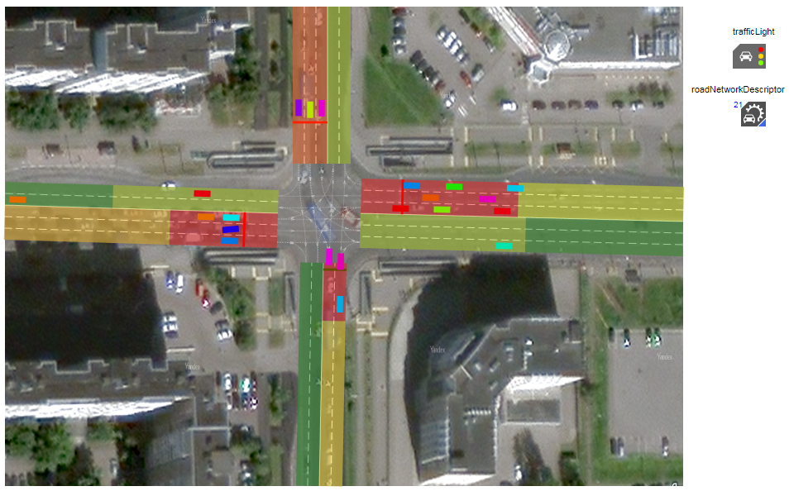

**Движение автобусов**

Для моделирования движения автобусов используется всего один элемент, не упоминавшийся ранее – Автобусная остановка . Добавляется она на схему перетаскиванием из палитры и автоматически пытается прилепиться к обочине дороги. Разместим одну на восточной части нашего перекрестка.

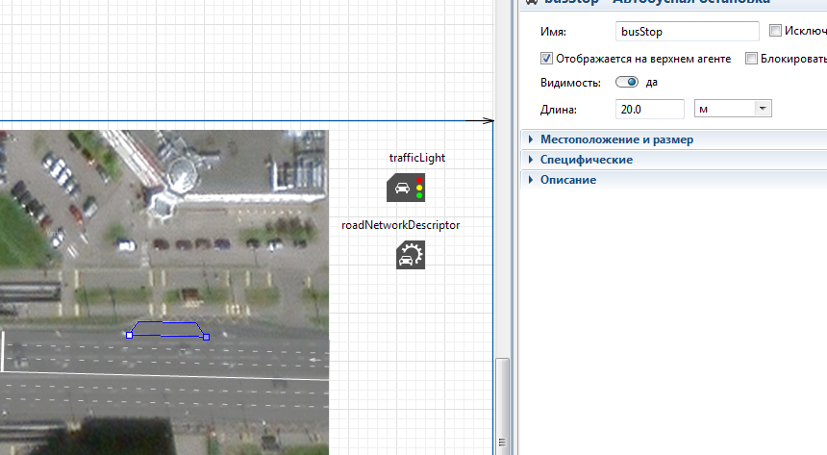

Увеличим ее длину до 37.5 метров. Но само по себе появление автобусной остановки на схеме, не спровоцирует автобусы появиться из ниоткуда. Создадим источник и пропишем движение с помощью блоков Car Move To.

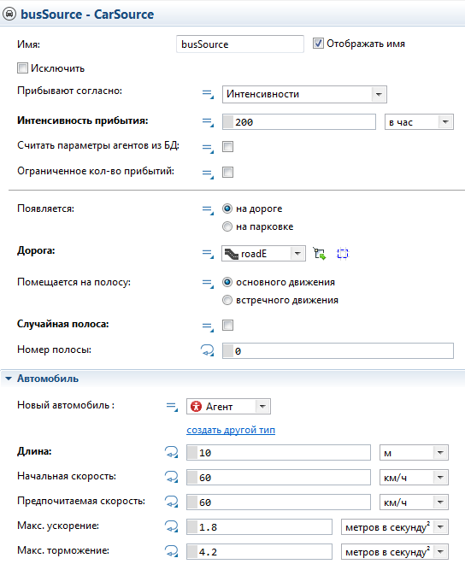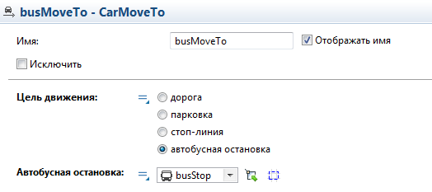

Для большего соответствия действительности изменим длину генерируемого транспортного средства на 10 метров, уменьшим интенсивность появления до 200 в час и в качестве конечного пункта назначим остановку.

При такой реализации автобусы создаются, доезжают до остановки и после этого пропадают. Необходимо добавить еще один элемент Car Move To, который будет задавать направление дальнейшего движения автобуса. Кроме того, необходимо использовать элемент Delay  из библиотеки моделирования процессов, чтобы сымитировать задержку автобуса на остановке.

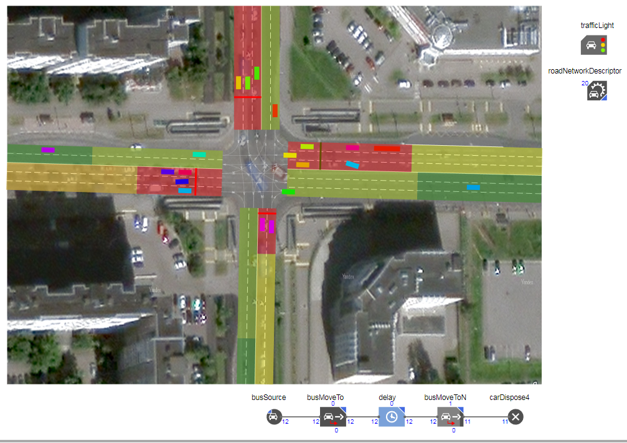

**Дополнительная часть**

1. В итоговой модели возникает проблема, из-за которой автобус, не успевает проехать на зеленый сигнал, если стоит хотя бы третьим в очереди. Предложите решение этой проблемы (1 балл);
2. Оптимизировать работу светофора таким образом, чтобы двигались отдельные полосы «красных» (имеется в виду красный сигнал светофора) направлений, которые не создают помех «зеленому» направлению движения (4 балла).